3 kwietnia 2020r.

Temat: Pole koła, długość okręgu – powtórzenie.

Wzory :

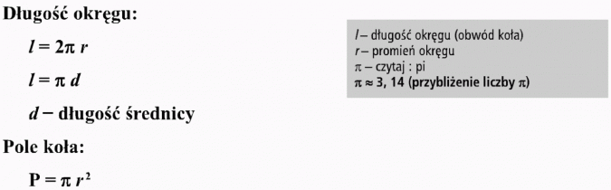

Przykład
Oblicz pole i obwód koła o promieniu 3 cm.
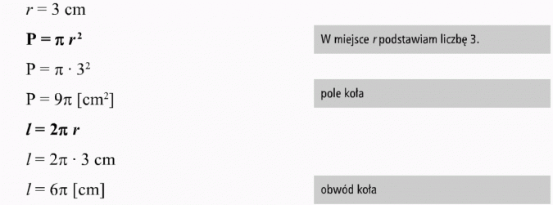

Odp.:
Pole koła wynosi 9π cm², a obwód 6π cm.

Zadanie 1
Jaki promień ma koło o obwodzie 10 cm?
Rozwiązanie
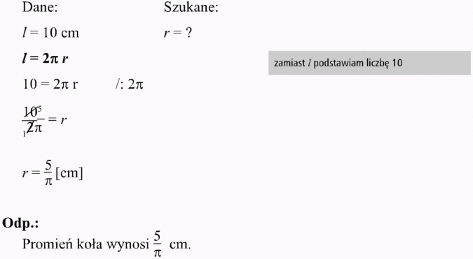

Zadanie 2
Oblicz pole i obwód koła o średnicy 5 cm.

Rozwiązanie
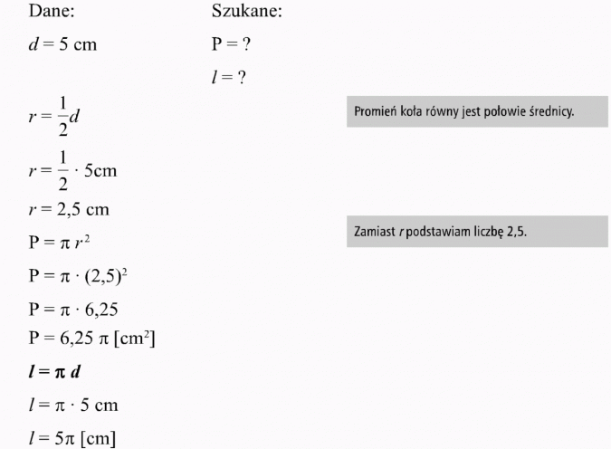

Odp.:
Pole koła wynosi 6,25π cm2, a obwód 5π cm.

Zadanie 3

Oblicz obwód koła o polu:
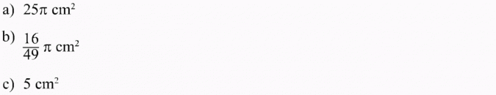

Rozwiązanie

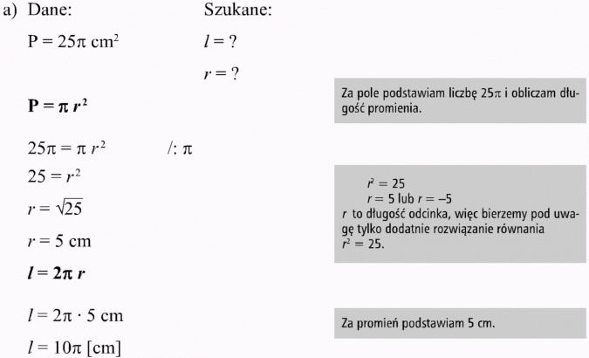

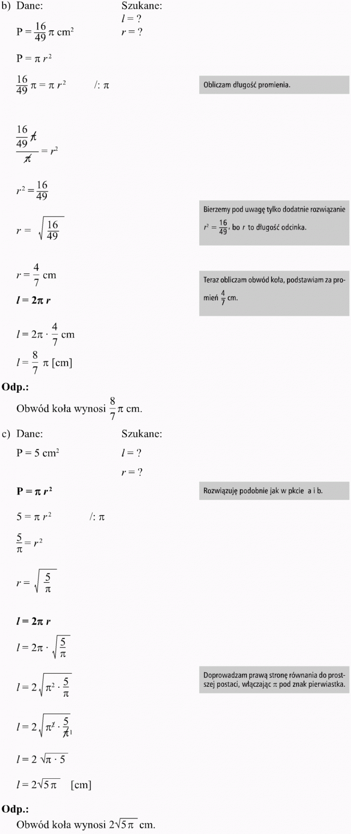

Zadanie 4
Oblicz pole koła o obwodzie
a) 12π cm
b) 2/3π dm
c) 4 cm

Rozwiązanie

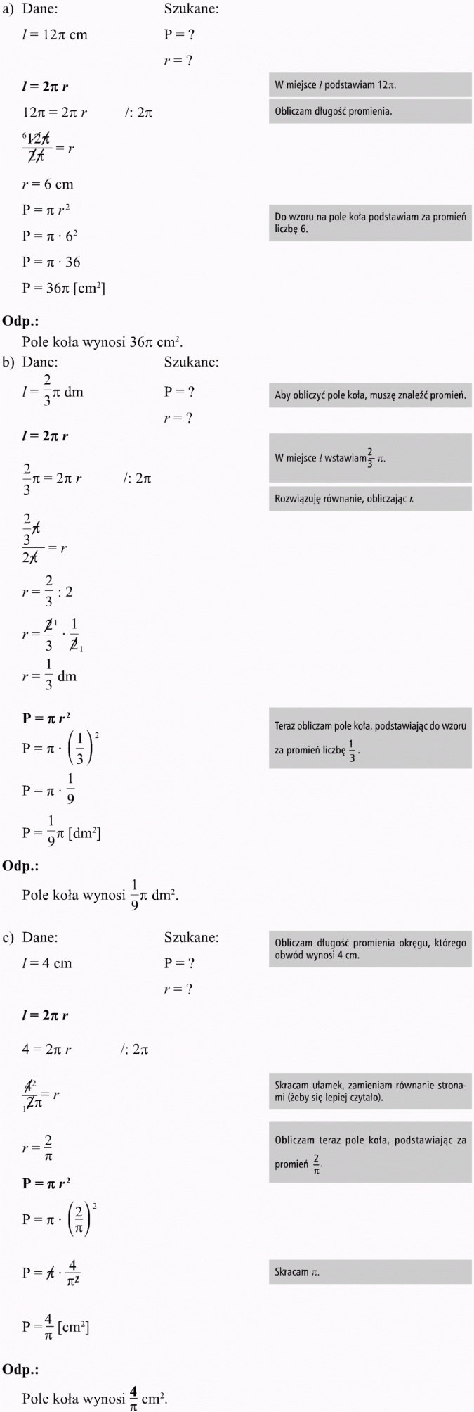
Test sprawdzający wiedzę na temat pola koła, długości okręgu, pola wycinka koła, długości łuku.
W rozwiązaniu podajemy numer pytania i odpowiedź A, B, C, D
Przyjmujemy, że pierwsza to A, druga B, itd.
Odpowiedzi wysyłamy na adres : gim1zgierz@op.pl.
10 pierwszych osób, które bezbłędnie rozwiążą test, otrzyma oceny bardzo dobre.

TEST :

Początek formularza
1. | Najbardziej dokładne z podanych przybliżeń liczby π wynosi:
3
3,1
3,14
3,2
2. | Liczba π to:
Stosunek długości okręgu do długości średnicy
Stosunek długości okręgu do długości promienia
Stosunek długości średnicy do długości okręgu
Stosunek długości promienia do długości okręgu
3. | Najmniej dokładnym przybliżeniem liczby π w postaci ułamka zwykłego jest:
4. | Okrąg o średnicy 5 ma długość:
5π
2·3,14
10π
4·3,14
5. | Promień okręgu, którego obwód jest równy 12π wynosi:
6π
6
3π
3
6. | Pole koła o promieniu 2 wynosi:
12,56
4π
2π
6,28
7. | Pole koła wynosi π cm². Jego średnica ma wtedy długość:
3,14 cm
1 cm
0,5 cm
2 cm
8. | Pole koła o obwodzie 2 m jest równe:
π m²
1 m²
π² m²
m²
9. | Pole pierścienia wynosi:
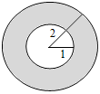π
2π
3π
4π
10. | Promień koła zwiększono dwukrotnie. Jego pole:
zwiększyło się 2 razy
zwiększyło się 2π razy
zwiększyło się 4π razy
zwiększyło się 4 razy
11. | Koło o promieniu 10 i kwadrat mają taki sam obwód. Bok kwadratu ma wobec tego długość:
5π
2,5π
10π
1,25π
12. | Pole zacieniowanego obszaru wynosi:
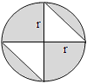0,5πr²
πr² - r²
πr² - 2r²
2πr² - r²
13. | Pole wycinka zaznaczonego na rysunku wynosi:
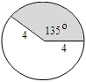4π
5π
6π
8π
14. | Długość łuku wyznaczonego przez kąt środkowy 135⁰ i promień 4 (rys. wyżej) wynosi:
3π
4,5π
16π
135π
15. | Pole zacieniowanego wycinka jest równe 6π. Długość łuku odpowiadająca temu wycinkowi jest równa:
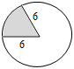2π
π
3π
π

